Отчет по лабораторной работе 2

Архитектура вычислительных систем

Ким Эрика Алексеевна

Содержание

# 1 Цель работы

Целью работы является изучить идеологию и применение средств контроля версий. Приобрести практические навыки по работе с системой git. # Задание

1. Создайте отчет по выполнению лабораторной работы в соответствующем каталоге рабочего пространства (labs>lab03>report).
2. Скопируйте отчеты по выполнению предыдущих лабораторных работ в соответствующие каталоги созданного рабочего пространства.
3. Загрузите файлы на github

# 2 Выполнение лабораторной работы

1. Сначала сделаем предварительную конфигурацию git. Откройте терминал и введем следующие команды, указав имя и email владельца репозитория

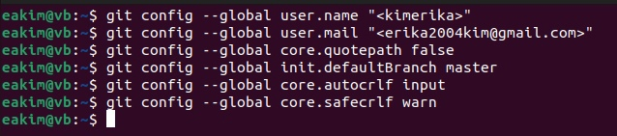

Рис. 1: Название рисунка

1. Создание ключа

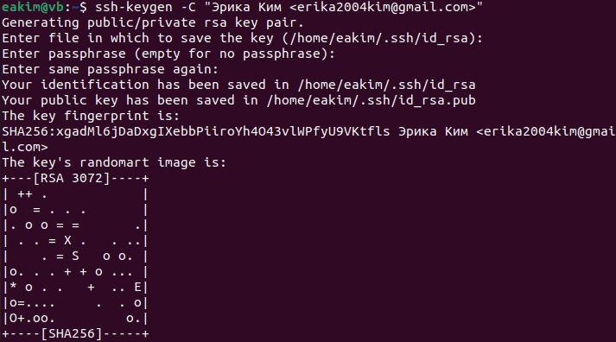

Рис. 2: Название рисунка

Скопировли из локальной консоли ключ в буфер обмена

Рис. 3: Название рисунка

Рис. 3: Название рисунка

Вставлем ключ

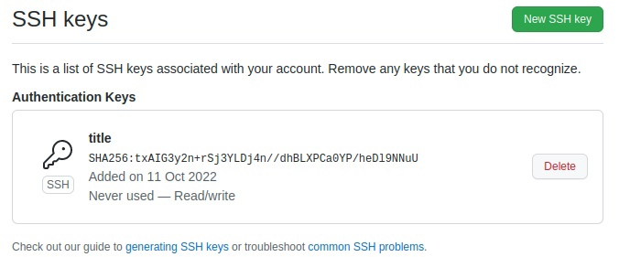

Рис. 4: Название рисунка

1. Создаем каталог

Рис. 5: Название рисунка

Рис. 5: Название рисунка

Перейдем на старницу курса

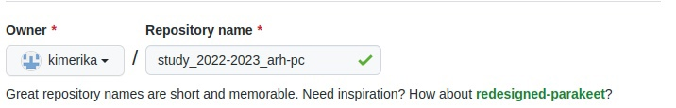

Рис. 6: Название рисунка

1. Перейдем в каталог курса

Рис. 7: Название рисунка

Рис. 7: Название рисунка

1. Клонируем созданный репозиторий

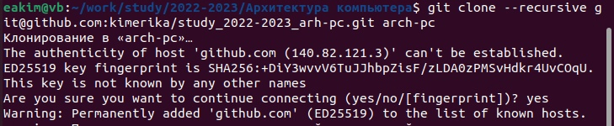

Рис. 8: Название рисунка

1. Перейдем в каталог курса, удалим лишние файлы, создадим необходимые катлоги

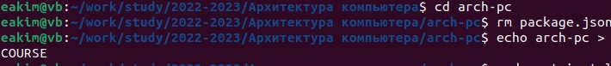

Рис. 9: Название рисунка

1. Отправим файлы на сервер

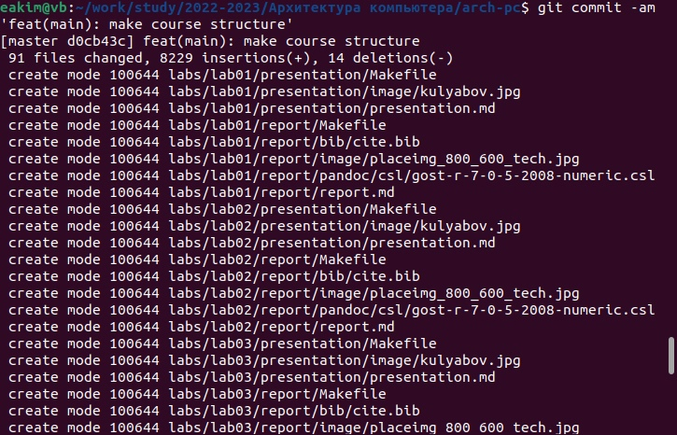

Рис. 10: Название рисунка

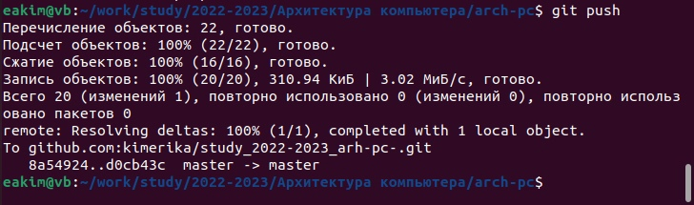

Рис. 11: Название рисунка

# 3 Выводы

Изучили идеологию и применение средств котроля версий. Приобрели практические навыки по работе с систелой git.